**Сборник**

**игр по этикету**

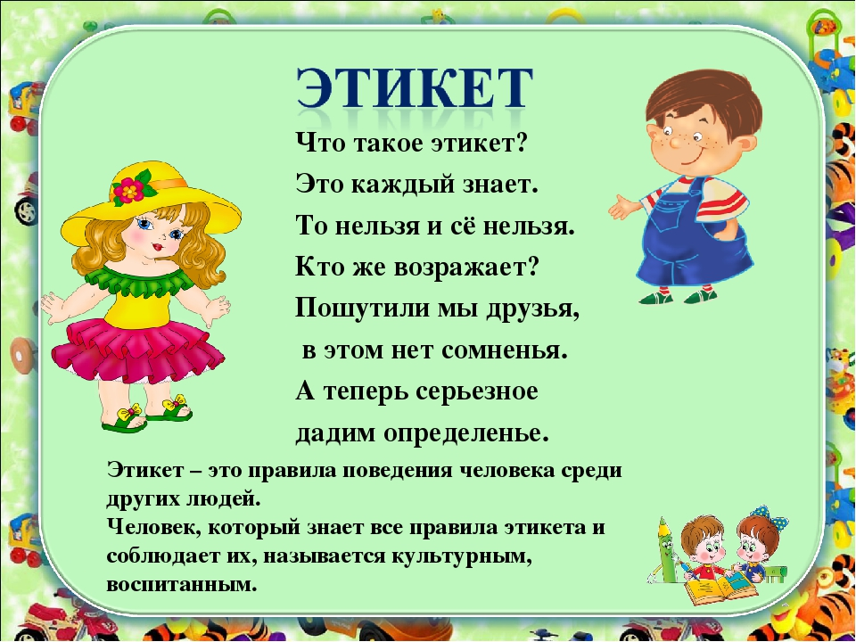

**Воспитатели:**

*Кузнецова Л.И.*

*Галимова Е.А.*

г.Сарапул

**Дидактические игры**

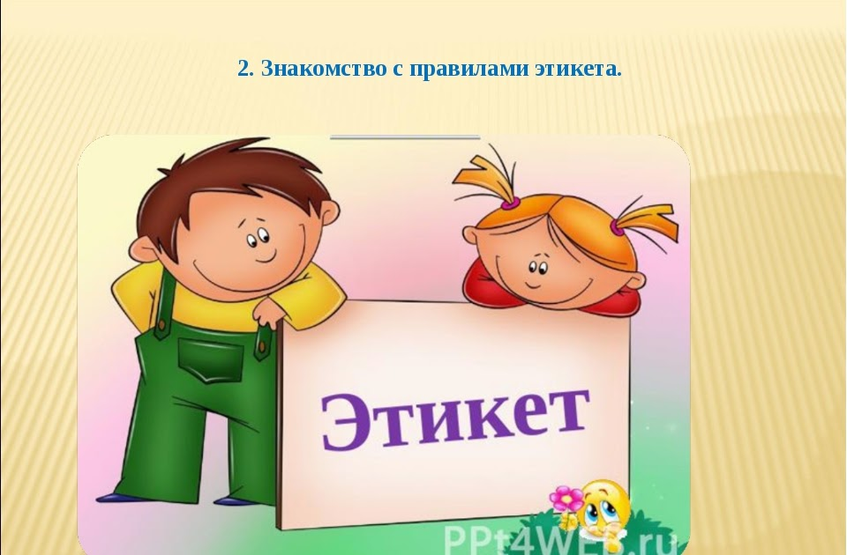

«Назови себя»

*Цель.*Учить представлять себя коллективу сверстников.

*Ход.*Ребенку предлагают представить себя, назвав свое имя так, как ему больше нравится, как называют дома, или как он хотел бы, чтобы его называли в группе.

«Позови ласково»

*Цель.*Воспитывать доброжелательное отношение детей друг к другу.

*Ход.*Ребенку предлагают бросить мяч или передать игрушку любому сверстнику (по желанию), ласково назвав его по имени.

«Передача чувств»

*Цель.*Учить передавать различные эмоциональные состояния.

*Ход.*Ребенку дается задание передать «по цепочке» определенное чувство с помощью мимики, жестов, прикосновений. Затем дети обсуждают, что они чувствовали при этом.

«Моя любимая игрушка»

*Цель.*Развивать умение слушать друг друга; описывать любимую игрушку, отмечая ее настроение, поведение, образ жизни.

*Ход.*Дети выбирают, какую игрушку будут описывать, не называя ее, и рассказывают о ней. Остальные отгадывают.

«Скульптор»  
*Цель.*Учить договариваться и взаимодействовать в группе сверстников.

*Ход.*Один ребенок — скульптор, трое-пятеро детей — глина. Скульптор «лепит» композицию из «глины», расставляя фигуры по задуманному проекту. Остальные помогают, затем вместе дают название «композиции».

«Солнечный зайчик»

*Цель.*Про должать воспитывать дружелюбное отношение детей друг к другу, развивать атмосферу тепла, любви и ласки.

*Ход.*Детям предлагают с помощью зеркала «поймать» «солнечного зайчика». За тем воспитатель говорит, что он тоже поймал «зайчика», предлагает передать его по кругу чтобы каждый мог приласкать его, согреться его теплом.

«Волшебники»  
*Цель*. Продолжать воспитывать дружелюбное отношение друг к другу; умение проявлять внимание и заботу.

*Ход.* Детям предлагают вообразить, что они волшебники и могут исполнять свои желания и желания других. Например, Володе мы прибавим смелости, Алеше — ловкости и т. п.

«Наши имена»

*Цель*: помочь детям и воспитателю запомнить имена детей группы, способствовать развитию внимания, координации движений.

*Ход*: Дети сидят на стульчиках. Каждый участник должен хлопнуть один *(три)*раз, повернуть голову к сидящему рядом, улыбнуться ему и громко, чётко назвать своё имя.

Обратить внимание и отметить, кто произнёс своё имя чётко, с гордостью; кто – тихо, словно оно ему неприятно.

«Вежливый котик»

*Цель*: Дети проговаривают различные вежливые слова, учатся говорить их, помогают тому, кто забыл слово.

*Ход*: Взявшись за руки, ребята водят хоровод вокруг мягкой игрушки, проговаривая:

Все хорошие ребята

Знают добрые слова.

Приходите к нам *(котята, медвежата и т. д.)*

Рады видеть вас всегда.

Остановившийся на последнем слове напротив игрушки ребёнок, говорит приветливое слово, не повторяя уже сказанного.

«Каждой вещи своё место»

*Цель*: Обогащать представления детей о многообразии предметного мира. Развивать внимание, память, мышление. Воспитывать бережное отношение к вещам, предметам, стремление содержать их в порядке и на своих местах.

*Материал*: Кукла Маша – растеряша; демонстрационные картинки: шкаф для одежды, шкаф для посуды, шкаф для игрушек; раздаточные картинки: посуда, одежда, игрушки.

*Ход*: К ребятам приходит Маша – растеряша и рассказывает о своей беде: все вещи у неё растерялись, перепутались. Маша просит ребят помочь найти каждой вещи своё место.

«В театре»

*Цель*: Объяснить детям элементарные правила поведения в театре; обучить детей правилам приобретения билета в театр и одновременно ввести в словарь детей этикетные выражения, необходимые при приобретении билета в театр.

*Материал*: Билеты в театр, афиша к театру, знаки – символы что нельзя делать во время просмотра представления.

*Ход*: Воспитатель громко объявляет детям, что приехал театр (звучит весёлая музыка). Предлагает детям приобрести билеты в волшебной кассе (касса работает исключительно на волшебных словах). Дети «покупают» билеты, благодарят кассира и занимают места на стульях (заранее расставленных). Мальчикам предлагается пропустить девочек, девочки благодарят мальчиков.

Воспитатель вместе с детьми рассматривают знаки – символы: «Что нельзя делать во время просмотра представления». Хлопками дети приглашают артистов. После просмотра благодарят их.

*Предварительная работа*: Заранее, в секрете от других детей, «артисты» - активные дети готовят представление.

"Что чем едят"

*Оборудование*: Карточки с изображением различных продуктов и блюд.

*Ход*: дети должны правильно подобрать карточку - что едят руками, что едят ложкой, что едят вилкой, что едят вилкой и ножом.

«У меня зазвонил телефон»

*Цель*: дать понятие, что такое телефон: - это важное средство короткого общения, благодаря которому мы наводим справки, узнаём о здоровье близких и друзей, договариваемся о месте и времени встречи. Знакомить детей с правилами телефонного разговора. Объяснить, что первым заканчивает разговор старший по возрасту и положению, девочка в разговоре с мальчиком. Упражнять детей в умении соблюдать этикет телефонного разговора в различных ситуациях.

*Словарная работа*: Вежливость, доброжелательность, средство связи, телефон, телефонный аппарат, гудки, звонок, номер, рычажки, трубка.

*Пособия*: Два телефонных аппарата.

*Ход*: выбираем два участника, которые сменяются другими детьми, жюри из 3 – 4 детей, которое определяет, кто выполнил все условия игры лучше всех.

Раздаётся телефонный звонок, надо как можно скорее взять трубку, но для этого приходится пройти через всю комнату, не задевая столы, стулья; аккуратно поднять трубку с рычажков и сказать «алло» так, чтобы позвонившему человеку стало ясно, что его звонка ждали и ему рады.

«Столик, накройся!»

*Цель*: Закрепить навыки сервировки детского стола.

*Ход*: участники вытягивают листочки с изображением блюд на разные этапы питания (завтрак, обед, полдник, ужин) и при помощи плоскостных фигур накрывают столы.

«Накроем стол для кукол»

*Цель*: Учить детей сервировать стол, называть предметы, необходимые для справки. Знакомить с правилами этикета (встреча гостей, прием подарков, приглашение к столу, поведение за столом). Воспитывать гуманные чувства и дружеские взаимоотношения.

*Ход*: Воспитатель входит в группу с нарядной куклой. Дети рассматривают ее, называют предметы одежды. Педагог говорит, что сегодня у куклы день рождения, к ней придут гости – ее подружки. Нужно помочь кукле накрыть праздничный стол (используется кукольная мебель и посуда).

Воспитатель проигрывает с детьми этапы деятельности (помыть руки, постелить скатерть, поставить в центр стола вазочку с цветами, салфетницу и хлебницу, приготовить чашки с блюдцами к чаю или тарелки, а рядом разложить столовые приборы—ложки, вилки, ножи). Затем обыгрывается эпизод встречи гостей, кукол рассаживают на места.

Детям старшего дошкольного возраста с целью закрепления навыков дежурства можно показать предметные картинки с изображением перечисленных выше предметов и предложить раскладывать их по порядку, определяя последовательность сервировки стола.



«Напоим куклу чаем»

*Дидактическая задача*: знакомить с названием предметов из чайного сервиза;

упражнять в правильной сервировке стола к чаепитию (последовательность расстановки приборов для чаепития).

*Оборудование*: чайный сервиз (блюдца, чашки, заварочный чайник, сахарница, десертные тарелки, вазочка для печенья), чайные ложки.

*Ход*: Воспитатель обращается к детям: «Ребята, вы любите, когда к вам приходят гости?» Сегодня к нам в гости придут наши любимые игрушки. Давайте накроем стол для гостей. Чем мы будем их угощать? (Чаем и печеньем.)

Педагог объясняет детям последовательность расстановки приборов для чаепития. Сначала надо поставить вазу с печеньем на середину стола.

Вокруг вазы надо поставить блюдца, а на каждое блюдце - чашку. Около каждого блюдца надо поставить десертную тарелку. В десертную тарелку каждый гость положит себе печенье. Справа от каждого блюдца надо положить чайную ложку. Последними ставим сахарницу и заварочный чайник. Они тоже должны стоять на середине стола, чтобы каждому гостю было удобно взять сахар и налить чай.

Затем каждому ребенку дается короткая инструкция типа: «Андрей, поставь вазу с печеньем на середину стола». Все дети выполняют поручения, расставляя чайную посуду на столе. Педагог комментирует их действия: «Андрей ставит на стол вазу с печеньем». И так далее.

Какая ваза - большая или маленькая? (Ваза большая.)

После того как накрыт стол, педагог обобщает высказывания детей.

Посмотрите, все, что стоит на столе, - посуда. Из этой посуды пьют чай. Такую посуду называют «чайной посудой».

В заключение дети рассаживают за столом свои любимые игрушки и «угощают» их чаем. После игры педагог предлагает детям помочь вечером маме накрыть стол к вечернему чаепитию.

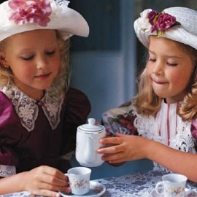

**Сюжетно-ролевые игры**

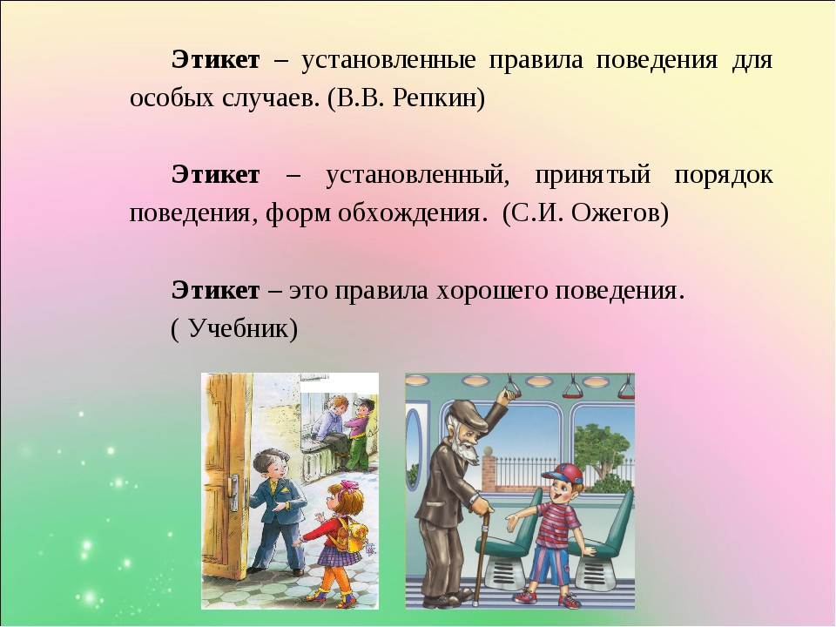

«В гостях»

*Цель*: Учить эмоционально выражать чувство радости и весёлого настроения от общения с окружающими людьми. Закрепить знания детей о гостевом этикете, формировать способность приобретения уверенности в себе, особенно навыков доброжелательного общения, обучать правилам поведения в гостях и при приёме гостей дома. Воспитывать умение быть радушным и приветливым.

*Ход*: Воспитатель сообщает детям о том, что все они сегодня пойдут в гости. День сегодня особенный. У зайчика, который живёт у них в группе в кукольном уголке, день рождения. Он пригласил всех ребят к себе в гости.

Педагог предлагает детям приготовить подарки для зайчика. Зайчик любит морковку, капусту. Педагог подсказывает, что на день рождения можно подарить и цветы, и разноцветные шарики, и прочее. Все подарки дети складывают в корзинку.

Воспитатель предлагает детям посмотреть со стороны, как заинька готовится к приёму гостей. Он берёт в руки игрушку зайца и, читая стихотворение, готовит праздничный стол.

Всё сумею, всё успею,

Всё смогу я сделать.

Прежде чем на стол поставить

Чашки и конфетки,

Хорошо бы постелить

Чистые салфетки.

Чашки, ложки ставлю в ряд,

Чай готовлю для ребят.

Чтобы понял каждый гость

Очень ему рады.

Я поставлю здесь цветы –

Будет стол нарядным.

Зайчик приглашает гостей к себе в избушку. Дети заходят, здороваются, а затем вместе с педагогом вручают заиньке подарки с поздравлением:

День рожденья – день веселья,

Всюду шутки, песни, смех,

И конечно любят гости

В этот день поздравить всех.

Зайка благодарит гостей за подарки и поздравления, приглашает их за стол, угощает чаем с пирогом и конфетами. После угощения зайка предлагает гостям поиграть. В конце занятия педагог напоминает ребятам о том, чтобы они не забыли поблагодарить зайчика за угощение и попрощаться с ним.

"Как дарить и принимать подарки"

*Цель*: помочь детям адаптироваться в обществе, усвоить основные, обязательные для всех правила поведения.

*Ход*: 1. Хороший обычай, приходя в гости, приносить цветы или небольшой подарок. Помните, что хмурый гость – не подарок. Поэтому всё плохое настроение оставляйте дома.

Цветы всегда приятный подарок. Не стыдно прийти в гости с одним цветком.

Принято подавать цветок на длинном стебле, или ветку цветущего растения; в особо торжественных случаях дарят розы или гвоздики; цветы дарятся без упаковки (если их сразу поставят в воду, в красивой упаковке преподносятся розы (чтобы не уколоться шипами, а также букеты – композиции, в которых упаковка является её частью; принято подавать цветок в правой руке, или обеими, головками вверх. Получив цветы, надо отметить красоту букета (цветка) и обязательно об этом сказать.

2. День рождения или семейное торжество – должны учитываться вкус и интерес получателя подарка гостями.

Не следует дарить дорогие подарки, чтобы не поставить человека в неудобное и зависимое положение; дорогие подарки дарят родственникам и в складчину к большому торжеству; подарок подбирается к конкретному событию: ко дню рождения – предметы для личного использования, на свадьбу, семейное торжество, новоселье – хозяйственные предметы, электробытовые приборы; денежный подарок – к свадьбе или новоселью; детям – сладости, игрушки, книги; девочки обязательно порадуются платью и туфелькам.

Игровая ситуация «Мы готовимся к обеду»

*Цель*: знакомить с названиями столовой посуды, их формой, цветом;

*Оборудование*: предметы столовой посуды: тарелки (глубокая, мелкая), кружка, ложки (маленькая, большая).

Ситуация разворачивается естественным образом. Воспитатель обращает внимание детей на няню, которая готовит посуду для сервировки стола к обеду.

Воспитатель показывает детям предметы столовой посуды попарно: глубокая и мелкая тарелка, маленькая и большая ложка, кружка. Выделяются общие и отличительные признаки. Например: «Эти тарелки круглой формы. Эта тарелка мелкая, а эта - глубокая».

Педагог объясняет детям назначение каждого предмета столовой посуды. Далее объясняет, что все эти предметы тоже называют посудой. Их ставят на стол, который нужно накрыть к обеду.

Далее воспитатель обращает внимание детей на сервировку няней стола. Комментирует детям последовательность расстановки приборов для обеда.

«Сначала надо поставить на середину стола хлебницу. Вокруг хлебницы надо расставить глубокие тарелки. Справа от тарелки надо положить большую ложку, которой мы будем есть суп. Рядом с ложкой надо положить вилку. Она понадобится, когда мы будем есть второе блюдо. Между глубокой тарелкой и хлебницей надо поставить кружку, из которой мы будем пить компот».

После того как накрыт стол, педагог делает обобщение: «Посмотрите, все, что стоит на столе, - это посуда. Такая посуда называется столовая».

Няня сообщает детям, что повар приготовил сегодня детям на обед.

В свободное время воспитатель организует с детьми игру «Накроем стол к обеду для наших любимых игрушек», в ходе которой закрепляются названия предметов столовой посуды, совершенствуются культурно - гигиенические навыки, культура поведения за столом, дети упражняются в правильной сервировке стола.

Игровая образовательная ситуация «Принимайся за обед»

*Цель*: закрепить знание названий и назначения мебели и посуды для столовой; учить правильно и красиво накрывать на стол, культуре поведения за столом; формировать основы внимательного и заботливого отношения к партнерам по игре.

*Оборудование*: кукла, мебель, посуда для столовой; обеденная скатерть, чайная скатерть, столовые и чайные салфетки; фартук, косынка, пара рукавичек — ухваток.

Дети самостоятельно играют с куклой. Воспитатель предлагает детям накормить куклу. Кукла садится за стол. Но вот незадача: есть-то не из чего.

Дети обычно смеются. Кукла же огорчена. Надо вместе с детьми утешить ее: «Сейчас мы накроем на стол».

Заранее необходимо подготовить как можно больше разнообразной посуды, чтобы дети смогли сделать правильный выбор и сервировать стол к завтраку, обеду или ужину, как они пожелают.

На куклу надевают косынку и фартук, она будет помогать детям сервировать стол. Педагог задает детям вопросы от имени куклы: «Что надо прежде всего поставить на стол? А из чего мы будем есть второе блюдо, пить компот?» Иногда кукла ошибается, например, ставит чашку не на блюдце, а на тарелку. Если дети сами этого не заметят, надо привлечь их внимание.

Наконец все готово: няня подает кукле еду, а воспитатель учит ее правильно сидеть за столом, пользоваться приборами, есть, благодарить за еду.

Кукла может спросить: «Зачем нужна ложка? Ведь удобнее есть руками, правда, дети?» А воспитатель просит детей подсказать кукле, чем едят первое блюдо, второе, фрукты из компота. Затем кукла спрашивает: «А что надо сделать после еды, дети?» и т.д.

После окончания игры дети самостоятельно играют, приглашают в гости других кукол, сервируют чайный стол и т.д. Вариант. На обед к Мальвине приглашены Буратино, Чебурашка, Хрюша, другие сказочные персонажи. Дети учат кукол правильно накрывать на стол, умело пользоваться приборами и т.д.

Игровая ситуация: «У Кати день рождения»

*Задачи*: обобщить знания детей о сервировке стола, о некоторых продуктах питания; закрепить навыки культуры еды, пользования чайной посудой; воспитывать умение быть гостеприимными при встрече гостей, радоваться их приходу, выражать слова благодарности, проявлять внимание во время угощения; воспитывать положительные эмоции. Развивать самостоятельную инициативную разговорную речь детей.

*Оборудование*: игрушки: кукла в нарядном платье, кукла - мальчик, мишка, заяц; набор продуктов: морковь, банан, апельсин, малина, яблоко; предметы чайной посуды.

*Ход*: Воспитатель сообщает детям о том, что у куклы Кати сегодня день рождения и она всех нас приглашает в гости.

*Обсуждение*: «Что можно подарить кукле Кате?»

Дети собираются на день рождения, берут с собой приготовленные подарки.

Дети приходят в гости к Кате, приветливо здороваются, дарят Кате свои подарки. Катя благодарит детей.

Воспитатель: Посмотрите, дети, какая Катя сегодня красивая, нарядная. Во что она одета? (Дети называют цвет платья, банта, туфелек.)

Катя: Ко мне на день рождения пришли еще мои друзья. Вот они сидят на диване.

Воспитатель: Давайте посмотрим, кто пришел к Кате надень рождения.

Дети называют знакомых им персонажей: зайка - попрыгайка, Мишка - Топтыжка, мальчик Коля.

Воспитатель: Катя хочет угостить своих гостей. Давайте посадим гостей к столу. Маша, посади за стол зайчика. (Ребенок сажает игрушку, а воспитатель активизирует речь остальных детей: «Кому помогает сесть за стол Маша? Маша сажает за стол зайку».)

Давайте поможем Кате накрыть на стол. Вот в корзиночке Катя приготовила угощение для гостей (в корзинке морковь, банан, апельсин, малина, яблоко). Давайте выложим все на блюдо.

Дети достают из корзинки знакомые продукты и отвечают на вопросы воспитателя: что это? Какого цвета? Как его можно съесть? Надо ли снимать кожуру?

Затем каждому ребенку дается короткая инструкция типа: «Максим, поставь вазу с печеньем на середину стола. Инна поставит вокруг вазы блюдца, а на каждое блюдце Женя поставит чашку». Все дети выполняют поручения, расставляя чайную посуду на столе.

Воспитатель: Стол накрыт, гости сели за стол. Теперь они выберут себе угощение. Как вы думаете, что выберет зайка - попрыгайка? Почему ты думаешь, что он выберет морковку?

(Зайка - попрыгайка выберет морковку, потому что любит ее.)

Так распределяются все продукты. Медвежонок любит ягоды - угостим его малиной. Мальчик Коля любит яблоки. Кате достается апельсин.

Катя: Ребята, вы тоже пришли ко мне в гости. Я хочу угостить вас чаем с печеньем.

Дети садятся за стол и угощаются.

Затем гости благодарят Катю за вкусное угощение.

Играют в хороводную игру «Каравай».

Вежливо прощаются.

«Покормим зверей салатом»

*Цель*: закреплять навык правильной еды - держать правильно ложку (тремя пальцами - указательным, средним, большим); нарезать пластилиновые овощи пластмассовым ножом; перемешивать большой ложкой салат в миске; кормить кукол салатом.

*Словарь*: огурец, помидор, лук; салатница, ложка; держу, отрезаю, перемешиваю, кормлю.

*Оснащение*: игрушечные звери; пластилиновые овощи, пластмассовый нож, вилка.

*Ход*: принесите красиво украшенную коробку и предложите ребенку посмотреть, что в ней (игрушечные звери). Скажите: «Звери пришли к тебе в гости из леса. В лесу сейчас холодно и голодно. Надо бы их чем-нибудь угостить». Предложите ребенку сделать овощной салат и угостить зверей.

Я сегодня не скучаю,

Всех салатом угощаю.

Звери на пеньке сидят

И салатик мой едят.

Ребенок должен приготовить "салат": нарезать пластилиновые овощи; сложить их в салатницу; круговыми движениями большой ложкой перемешать салат в салатнице; положить салат большой ложкой каждому гостю на тарелочку; угостить зверей салатом.